アオバズク
『宮村小学校 学校通信』 ＮＯ．４【文責：校長】２．７．３

いちご狩り
6月２日に１・５年、３・４年、２・６年と時間をずらして、いちご狩りに出かけました。毎年楽しみにしているようです。内村さんのご指導のもと、たくさんのいちごを取っていました。
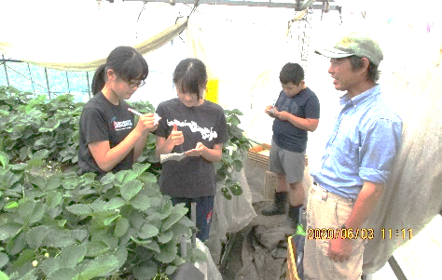
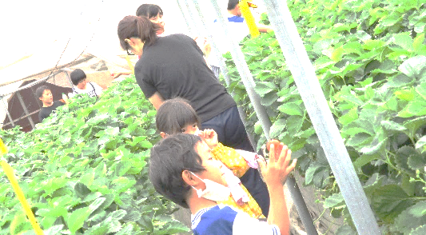
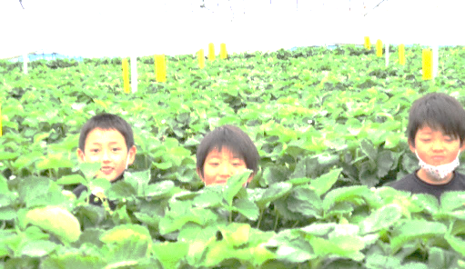

知（基礎学力の定着）
本校の重点目標「知」の基礎学力の定着ですが、（実態調査[NINO・MIM]を活用した多層指導）としております。
「知」はどちらかといえば、学校側での工夫となり、簡潔に言えば、調査をもとに、個に応じた指導をしていくと考えてください。
基礎学力については、いろいろな考えがあると思います。昔のように、とにかく勉強をしていい大学、一流企業ということはなくなりつつあり、企業も採用試験を変えていく方向です。（知識だけあっても、会社では駄目なこともあるようです。）
しかし、子どもさんが、どんな職業につくかは、わかりません。生涯学習という言葉もあります。大人になって学ぼうと思われる方もいらっしゃり、そんな時に、もっと勉強しておけばよかった、職場での会話やご近所での会話でもそう思うことは多々あると思います。
いわゆる知識だけあってもいけませんが、ある程度の知識、そしてそれを応用するスキルも必要だと思います。小・中学校は義務教育です。小・中学校での学習はある程度理解できていた方が将来のためにもいいと思います。ご家庭では、宿題の確認や、学習用具の忘れ物がないかの確認、読み聞かせ、クイズをだしたり、興味のあることをのばす声かけをしたり等、していただけると助かります。
知（板書、タイムマネジメントの徹底）
本校の重点目標「知」の板書、タイムマネジメントの徹底ですが、こちらも学校側の工夫となります。
授業には、この時間はどんなことを頑張る、どんなことについて考えていくという、めあて（学習問題）と、授業でこんなことを学びました。こんなことがわかったという、まとめ（答え）があります。
子どもたちが、授業で、今日は、こんな勉強をして、こんなことがわかった、できたということが黒板を一目見ればわかる。（ノートを見ても、〇月〇日はこんな学習をしてこんなことがわかった、できたと振り返ることができれば学習内容の定着にもつながります）
また、４５分しかない授業で、どうしても私たちは、授業はじめの時間（導入）に時間をかけすぎ、答えまでいかなかったり、練習の時間を十分確保できず、次の時間にずれこんだりします。
今日は、こんな学習をしますという確認、その学習について自分なりに考えてみる時間、みんなで解決にむけて話し合う時間、解決方法を確認する時間、練習する時間の確保を常に心がけていきます。
８月の主な行事予定
８月１１日（火）〰１４日（金）学校閉庁
２４日（月）2学期始業の日
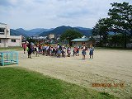
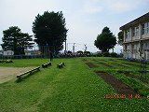
避難訓練（風水害）
６月５日（金）に風水害の避難訓練がありました。校長の話の後に、
「洪水から身を守るには」の動画を見て、地区ごとの集団下校を行い
ました。全員真剣に取り組めました。
救命処置研修
6月５日（金）に、都城南消防署の園田さん、石川さん、福岡さんをお招きしての、救命措置の研修を受けました。今年度水泳指導はありませんが、私たちは不測の事態に備える必要があります。毎年受けている研修ではありますが、一つ一つ確認しながら心肺蘇生とAEDの使用についての体験研修を行いました。
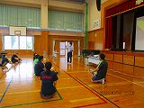
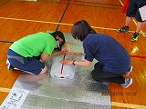

今回は人工呼吸ができないため、胸部圧迫とAED使用の体験を行いました。

子育てについて
先月の「徳」の（あいさつ）で「子は親の鏡」という言葉を使いましたが、「子は親の鏡」という詩がありますので紹介します。
「子どもが育つ魔法の言葉」（PHP ドロシー・ロー・ノルト著）
けなされて育つと、子どもは、人をけなすようになる
とげとげした家庭で育つと、子どもは、乱暴になる
不安な気持ちで育てると、子どもも不安になる
「かわいそうな子だ」と言って育てると、子どもは、みじめな気持ちになる
子どもを馬鹿にすると、引っ込みじあんな子になる
親が他人を羨（うらや）んでばかりいると、子どもも人を羨むようになる
叱りつけてばかりいると、子どもは「自分は悪い子なんだ」と思ってしまう
励ましてあげれば、子どもは、自信を持つようになる
広い心で接すれば、キレる子にはならない
誉めてあげれば、子どもは、明るい子に育つ
愛してあげれば、子どもは、人を愛することを学ぶ
認めてあげれば、子どもは、自分が好きになる
見つめてあげれば、子どもは、頑張り屋になる
分かち合うことを教えれば、子どもは、思いやりを学ぶ
親が正直であれば、子どもは、正直であることの大切さを知る
子どもに公平であれば、子どもは、正義感のある子に育つ
やさしく、思いやりを持って育てれば、子どもは、やさしい子に育つ
守ってあげれば、子どもは、強い子に育つ
和気あいあいとした家庭で育てば、子どもは、この世の中はいいところだと思えるようになる

私も２人の子育てをしてきました。小さいころには、毎晩、読み聞かせをしたり、休日は公園で毎週遊んだり、部活の応援に行ったり、PTAの役員（父親委員）を６年間したり、子どものためにならと思いやってきたつもりです。単身赴任中は、妻にがんばってもらいました。「言うは易し行うは難し」で、特に、中学・高校と、もっとこんな声かけをしてあげればよかったかなと今でも思っています。自粛でなかなか最近は行けていませんが、一緒に飲みに行ったり、カラオケに行ったり、今でもしています。
教育評論家や教育者の子どもが・・・という話はよく聞きます。何がよくて、何が悪かったのか、子育てに正解はないかもしれませんが、たっぷりと愛情を注ぐことが一番じゃないかと思っています。悲しいニュースも聞きますが、、親はわが子のことは、みんなかわいい・愛おしいと思うはずです。上記した「子は親の鏡」という詩は子育ての一つの参考なると思います。

